OPTIMIZATION FOOTBALL MANAGER - 20155159 전찬혁

1. 문제정의 (DEFINE)

축구에서 선수들의 실력, 포메이션 만큼이나 중요한 것이 그 선수의 개성과 기량을 최대로 발휘시키는 전술이 중요합니다. 실제 축구에서 감독들이 가장 많이 고민하는 부분 중 하나이기도 하고, 감독은 아니지만 우리도 축구 게임을 할때 매번 어떻게 하면 내가 가진 선수들로 최고의 스쿼드와 전술을 만들까 고민합니다. 하지만 축구에 관심이 없거나 혹은 너무 다양한 개성들과 능력을 가진 선수들 탓에 한정된 선수를 가지고 최적의 전술을 이루기는 어렵습니다. 만약 선수들에게 최적의 포지션을 추천해주고 감독에겐 전술을 제안하는 프로그램이 있다면 실제축구 그리고 가볍게는 축구게임에서도 좋은 결과를 얻을 수 있을 것 입니다.

2. 상황관찰 (DISCOVER)

현대 축구에서 축구를 제일 잘하는 사람을 뽑으라면 축구에 관심이 적은 사람들도 메시와 호날두를 뽑습니다. 하지만 축구를 잘한다고 해서 공격수 세명 모두를 이 선수들 혼자서 할 수 있는 것은 아닙니다. 왜냐하면 이들은 한정된 자원이기 때문입니다. 또한 이들이 물론 축구를 잘하긴 하지만 수비능력이 비교적 떨어지기 때문에 수비수를 시킬 수도 없습니다.

그리고 마지막 예로 2002년 한일월드컵 4강 주역인 차두리 선수를 들 수 있습니다. 차두리 선수는 엄청난 주력과 돌파력 그리고 단단한 피지컬을 가진 선수로 포지션상 윙백으로 기억되는 선수입니다. 하지만 차두리 선수는 원래 수비수로 커리어를 시작하지 않았습니다. 차두리는 아버지 차범근의 영향을 받아 공격수로 프로생활을 시작했습니다. 하지만 정교함이 부족한 탓에 공격수로선 큰 성공을 거두지 못했습니다. 하지만 2002년 히딩크 감독과 당시 소속팀 감독이었던 클롭감독이 그가 최고의 윙백이 갖춰야 할 모든 능력을 갖추었을 뿐만 아니라 부족했던 정교함이 윙백에선 큰 단점이 되지 않다는 것을 알았기 때문에 그를 설득해서 축구인생을 바꾸어 놨습니다.

위 예들을 통해서 축구에서 선수의 특성에 맞게 기량을 최대로 만들고 한정된 선수들 안에서 최고의 힘을 이끌어내야 함을 알 수 있었습니다. 그래서 이 두마리 토끼를 모두 잡을 수 있는 효율적인 프로그램을 구상하게 되었습니다.

3. 방향설정 (ANALZE)

제가 설정한 가상인물은 우리와 같은 축구게임을 하는 친구들입니다

이 가상인물이 가지고 가지고 있는 정보는 자기팀의 소속 선수들과 이 선수들의 능력치, 그리고 선호하는 포메이션 입니다. 참고로 여기서 말하는 선수들의 능력치란 골결정력, 주력, 패스능력등의 수치화된 데이터 입니다.

만약에 이 친구가 세 가지 정보로만 가지고 최고의 팀을 만들고 싶다면 어떻게 해야할지 생각했습니다.

첫번째로, 선수들의 데이터를 프로그램내에 추가할 수 있어야 합니다. 두번째로 각 포지션에서 요구되는 능력치들과 불필요한 능력치를 통해 적정퍼센트를 계산하고 저장해야합니다. 세번째로 포지션당 위 퍼센트를 계산하는 툴이 있어야합니다. 네번째, 선호하는 포메이션의 각 포지션에 퍼센트가 가장 높은 선수들이 자리하면서 선수가 중복되지 않아야합니다.

4. 솔루션구상 (IDEATE)

프로그램 가상 구상

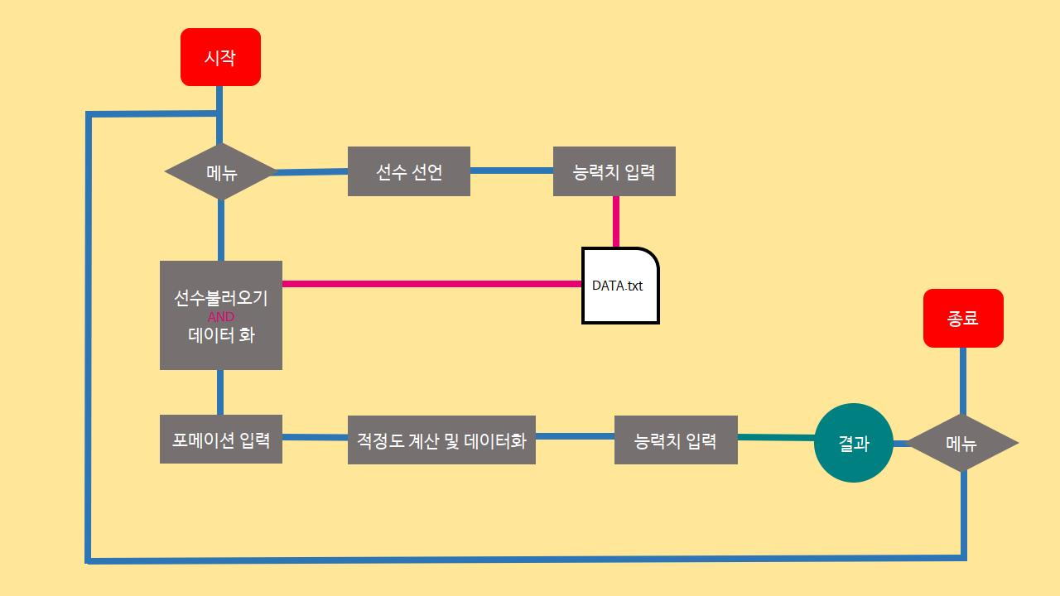

선수들의 데이터를 분석해 그 선수들의 최대의 기량을 뽑아냄으로서 효율적인 전술을 제공해줄 뿐만 아니라 그 선수들도 개성과 능력을 발견해 두마리의 토끼를 모두 잡는 프로그램이 될 것이라 예상합니다. 물론 축구와 관련된 게임일지라도 축구지식이 부족해도 전문화된 공식을 통해 나온 수치로 쉽게 자신만의 포메이션과 전술을 가질 수 있습니다.